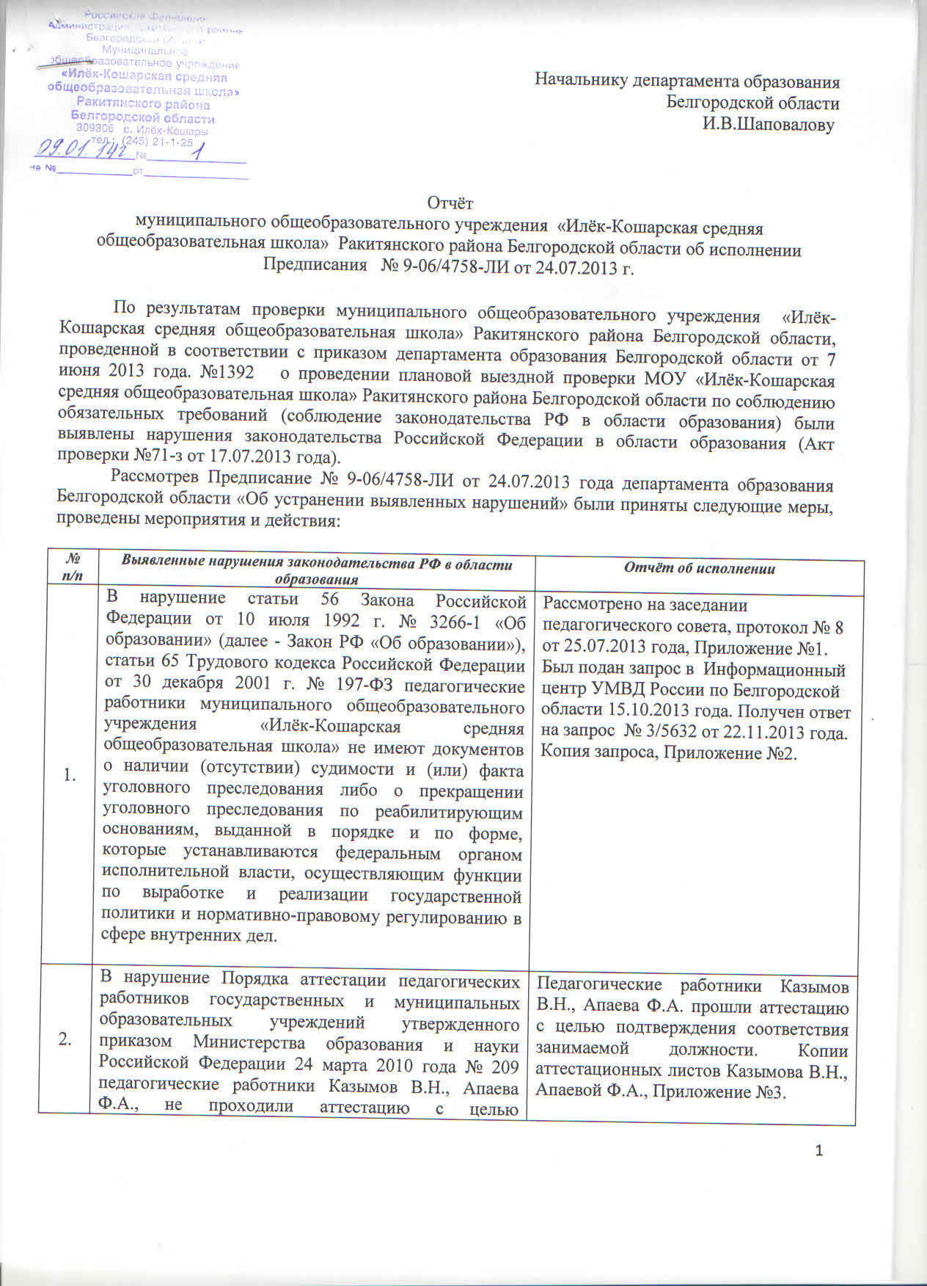

 | подтверждения соответствия занимаемой должности.
3. | В нарушение подпункта 8 пункта 2 статьи 32 Закона РФ «Об образовании», пункта 42 Типового положения об общеобразовательном учреждении, утвержденного постановлением Правительства Российской Федерации от 19 марта 2001 г. № 196 (далее - Типовое положение об общеобразовательном учреждении), годовой календарный учебный график учреждения на 2012/2013 учебный год не согласован с органами местного самоуправления. | Рассмотрено на заседании педагогического совета, протокол № 8 от 25.07.2013 года, приложение 1. Принято к сведению.  Календарный учебный график на 2013/2014 учебный год согласован с органами местного самоуправления, Копия «Календарный учебный график на 2013/2014 учебный год», Приложение №4.
4. | В нарушение подпункта 24 пункта 2 статьи 32 Закона РФ «Об образовании» учреждением не обеспечено в полном объеме функционирование системы внутреннего мониторинга качества образования по основным и дополнительным образовательным программам:  - отсутствует программа мониторинга качества образования,  - на заседаниях коллегиальных органов не рассматриваются результаты и мероприятия мониторинга качества образования в сравнении с результатами предыдущих периодов. | Рассмотрено на заседании педагогического совета, протокол от 25.07.2013 года № 8, приложение 1. Разработана программа мониторинга качества образования, Приложение №5. Утверждена на заседании педагогического совета 31.08.2013 года Копия протокола, Приложение №6.  Дополнительные образовательные программы в 2011-2012 у.г., в 2012-2013 г в учреждении не реализовывались.  Копии Планов Совещаний при директоре, заместителях директора по УВР, ВР, Приложение №7  Справки по реализации программы  мониторинга качества образования, Приложение №8  Положение о системе внутреннего мониторинга качества образования, Приложение №9
5. | В нарушение пункта 6 статьи 9, пункта 1 статьи 15, подпункта 6 пункта 2 статьи 32 Закона РФ «Об образовании» наименования учебных предметов в личных делах обучающихся не приведены в соответствие с учебным планом учреждения (в личных делах имеют место следующие наименования предметов: «Основы информатики и вычислительной техники», «Информатика» (необходимо: «Информатика и ИКТ»), «Трудовое и профессиональное обучение» (необходимо: «Технология»), «Алгебра» (10, 11 классы) (необходимо: «Алгебра и начала математического анализа»). | Рассмотрено на заседании педагогического совета, протокол от 25.07.2013 года № 8, приложение 1. Наименования учебных предметов в личных делах обучающихся приведены в соответствие с учебным планом учреждения. Копии личных дел обучающихся 10,11 классов, Приложение № 10
6. | В нарушение подпункта 16 пункта 2 статьи 32 Закона РФ «Об образовании», относящего к компетенции образовательного учреждения осуществление промежуточной аттестации обучающихся образовательного учреждения в соответствии со своим уставом и требованиями Закона РФ «Об образовании»:  - педагогическим советом не были приняты решения о формах, порядке и сроках проведения промежуточной аттестации обучающихся, установленных пунктами 2.30 и 4.11.4 устава учреждения;  - в 2012/2013 учебном году педагогическим советом не был произведен допуск обучающихся 2-8, 10 классов к проведению промежуточной аттестации, установленного пунктом 2.30 устава учреждения (протокол заседания педагогического совета от 29.03.2013 г. № 4);  - в 2012/2013 учебном году в 9, 11 классах были выставлены годовые отметки без учёта промежуточной аттестации (промежуточная аттестация в 9 и 11 классах не проводилась), тогда как пунктом 2.28 устава учреждения установлено, что годовые отметки выставляются в конце учебного года с учетом четвертных (полугодовых) отметок и результатов, полученных обучающимися в период промежуточной аттестации;  - в 2012, 2013 годах педагогический совет не проанализировал итоги промежуточной аттестации обучающихся, являющиеся основанием для перевода обучающихся (пункт 2.29 устава учреждения). | Рассмотрено на заседании педагогического совета, протокол от 25.07.2013 года № 8, приложение 1. Принято к сведению.
7 | В нарушение пунктов 51, 55 Типового положения об общеобразовательном учреждении, утверждённого Постановлением Правительства Российской Федерации от 19 марта 2001 г. № 196, приказа Минобразования РФ от 3 декабря 1999 г. № 1076 «Об утверждении Положения о золотой и серебряной медалях «За особые успехи в учении», похвальной грамоте «За особые успехи в изучении отдельных предметов» и похвальном листе «За отличные успехи в учении», учреждение не осуществило награждение по итогам 2012/2013 учебного года похвальным листом «За отличные успехи в учении» обучающейся 5 класса Тарасовой Татьяны, имеющей по всем предметам, изучавшимся в этом классе, четвертные и годовые отметки «5», что подтверждено Сводной ведомостью учёта успеваемости обучающихся в классном журнале и протоколом педагогического совета от 29 июня 2013 г. № 7. | Рассмотрено на заседании педагогического совета, протокол от 25.07.2013 года № 8, Приложение №1.  Принято к сведению.  Обучающаяся 5 класса Тарасова Татьяна Сергеевна награждена похвальным листом «За хорошие успехи в учении», приказ от 31.08.2013 года №156 «О награждении обучающейся 5 класса», Приложение №11.
8 | В нарушение пункта 3.2 части III федеральных государственных требований к структуре основной общеобразовательной программы дошкольного образования в  разделе I «Организация режима пребывания детей в дошкольной группе» программы:  - не отражено проектирование воспитательно-образовательного процесса в соответствии с контингентом воспитанников, их индивидуальными и возрастными особенностями.  - отсутствует описание ежедневной организации жизни и деятельности детей в зависимости от их возрастных и индивидуальных особенностей и социального заказа родителей, предусматривающей личностно-ориентированныс подходы к организации всех видов детской деятельности. | Рассмотрено на заседании педагогического совета, протокол от 25.07.2013 года № 8, Приложение №1.  Принято к сведению.  Копия Основной образовательная программы дошкольной группы в структуре МОУ «Илёк-Кошарская СОШ», Приложение №12
9 | В нарушение пункта 3.5 части III федеральных государственных требований к структуре основной общеобразовательной программы дошкольного образования в разделе 3 «Планируемый результат освоения детьми образовательной программы дошкольного образования» образовательной программы:  - не представлены промежуточные и итоговые результаты освоения программы детьми третьего года жизни, раскрывающие динамику формирования интегративных качеств детей;  - не представлены промежуточные и итоговые результаты освоения детьми всех образовательных областей. | Рассмотрено на заседании педагогического совета, протокол от 25.07.2013 года № 8, Приложение №1.  Принято к сведению.  Копия Основной образовательная программы дошкольной группы в структуре МОУ «Илёк-Кошарская СОШ», Приложение №12
10 | В нарушение пункта 2.11 части III федеральных государственных требований к структуре основной общеобразовательной программы дошкольного образования, в образовательной программе учреждения не описано взаимодействие с семьями детей по реализации основной общеобразовательной программы | Рассмотрено на заседании педагогического совета, протокол от 25.07.2013 года № 8, Приложение №1.  Принято к сведению.  Копия Основной образовательная программы дошкольной группы в структуре МОУ «Илёк-Кошарская СОШ», Приложение №12
11 | В нарушение пункта 3.6 части III Федеральных государственных требований к структуре основной общеобразовательной программы дошкольного образования раздел 4 «Система мониторинга достижения детьми планируемых результатов освоения программы» образовательной программы не обеспечивает оценку формирования интегративных качеств детей. | Рассмотрено на заседании педагогического совета, протокол от 25.07.2013 года № 8, Приложение №1.  Принято к сведению.  Копия Основной образовательная программы дошкольной группы в структуре МОУ «Илёк-Кошарская СОШ», Приложение №12
12 | В нарушение подпункта 24 пункта 2 статьи 32 Закона РФ «Об образовании» в учреждении не обеспечено функционирование системы внутреннего мониторинга качества образования, так как результаты мониторинга развития детей не являются инструментом управления образовательной деятельностью: имеющиеся итоги диагностики освоения программы не анализируются и не рассматриваются на педагогическом совете. | Рассмотрено на заседании педагогического совета, протокол от 31.08.2013 года № 1, Приложение №6.
13 | В нарушение пункта 1 статьи 35 Закона РФ «Об образовании» устанавливающего, что управление учреждением осуществляется в соответствии с уставом:  - в учреждении функционирует орган самоуправления не предусмотренный пунктом 4.8 устава - попечительский совет (анализ положения «О попечительском совете»);  - в учреждении не функционируют управляющий совет и орган ученического самоуправления, предусмотренные пунктом 4.8 устава. | Рассмотрено на заседании педагогического совета, протокол от 25.07.2013 года № 8, приложение 1.  Принято к сведению.  Копии протоколов заседаний управляющего совета за 2012-2013 у.г., 2013-2014 у.г., Приложение №13  Копии Положений : «О выборах в органы ученического самоуправления», «О структуре детской организации», Приложение №14  Копия протокола заседания совета командиров, Приложение №15
14 | В нарушение пункта 2 статьи 35 Закона РФ «Об образовании», устанавливающего принцип выборности при формировании органов самоуправления, фактически на заседаниях общешкольного родительского собрания вопрос об избрании председателя не рассматривается и не разрешается. | Рассмотрено на заседании педагогического совета, протокол от 25.07.2013 года № 8, Приложение №1.  Принято к сведению.  Протокол №1 общешкольного родительского собрания, Приложение №16
15 | В нарушение пункта 4 Порядка приема граждан в общеобразовательные учреждения, утвержденного приказом Министерства образования и науки Российской Федерации от 15 февраля 2012 г. №107, в учреждении отсутствуют правила приема в образовательное учреждение. | Рассмотрено на заседании педагогического совета, протокол от 25.07.2013 года № 8, Приложение №1 Принято к сведению.  Правила приёма в МОУ «Илёк-Кошарская средняя общеобразователь-ная школа», Приложение №17
16 | В нарушение пункта 12 Порядка приема граждан в общеобразовательные учреждения, утвержденного приказом Министерства образования и науки Российской Федерации от 15 февраля 2012 г. № 107, в заявлениях о приёме ребёнка в учреждение родителями (законными представителями) ребенка не указывается место рождения ребёнка. | Внесены изменения в форму заявления родителей (законных представителей), Приложение №18
17 | В нарушение пункта 16 Порядка приёма граждан в общеобразовательные учреждения, утверждённого приказом Министерства образования и науки Российской Федерации от 15 февраля 2012 г. № 107, учреждение не оформляет зачисление в учреждение приказом руководителя учреждения в течение 7 рабочих дней после приёма документов. | Рассмотрено на заседании педагогического совета, протокол от 25.07.2013 года № 8, Приложение №1.  Принято к сведению.  Копия приказа о зачислении обучающихся в 1 класс, Приложение №19  Копия заявления родителя о приёме ребёнка в 1 класс, Приложение №20  Копия приказа о зачислении в 10 класс, Приложение №21.  Копия заявления родителя о приёме ребёнка в 10 класс, Приложение №22
18 | В нарушение пункта 1 статьи 52 Закона РФ «Об образовании» в установленной учреждением заявлениях родителей (законных представителей) о приёме обучающихся в 10 класс не фиксируется факт выбора формы получения образования из предусмотренных статьёй 10 Законом РФ «Об образовании» и уставом учреждения. | Рассмотрено на заседании педагогического совета, протокол от 25.07.2013 года № 8, Приложение №1.  Принято к сведению.  Копия заявления родителя о приёме ребёнка в 10 класс 2012 г., Приложение №23
19 | В нарушение пункта 2 статьи 16 Закона РФ «Об образовании» учреждение в 2012 году при приёме обучающихся в 10 класс образовательное учреждение не выполнило обязанность по ознакомлению его и (или) его родителей (законных представителей) с уставом образовательного учреждения, лицензией на право ведения образовательной деятельности, со свидетельством о государственной аккредитации образовательного учреждения, основными образовательными программами, реализуемыми этим образовательным учреждением, и другими документами, регламентирующими организацию образовательного процесса. | Рассмотрено на заседании педагогического совета, протокол от 25.07.2013 года № 8, Приложение №1.  Замечание устранено. Копия заявления, Приложение №22, №23
20 | В нарушение пункта 5 статьи 55 Закона РФ «Об образовании» учреждение не обеспечило реализацию права педагогов Казымова В.Н., Гонца Е.А.. Артеменко А.Н., Табачного С.И., Капитоненко Л.Я. на прохождение не реже чем один раз в пять лет профессиональной переподготовки или курсов повышения квалификации. | Рассмотрено на заседании педагогического совета, протокол от 25.07.2013 года № 8, Приложение №1.  Педагоги Казымов В.Н., Гонца Е.А., Капитоненко Л.Я., Табачный С.И. прошли курсы повышения квалификации. Копии свидетельств, Приложение №24.  Информационная справка учреждения, Приложение №25
21 | В нарушение пункта 23 Постановления Правительства РФ от 19.03.2001 № «Об утверждении Типового положения об общеобразовательном учреждении» устанавливающего, что медицинский | Перезаключён договор ОУ с ГБУЗ «Ракитянская центральная районная больница». Копия договора №35 от 01.09.2013г. № , Приложение №26.

